全国大学生就业信息服务一体化系统用户指南

一站式服务系统是为贯彻落实《国家中长期教育改革和发展规划纲要（2010—2020）》提出的“加强就业创业教育和就业指导服务”及“基本建成较完备的毕业生就业状况等监测分析系统”精神而建立的全国大学生就业公共服务立体化平台， 工作系统实现了全国大学生就业网络互联互通、毕业生和用人单位一站式注册及信息合理有效共享等功能，有效地为毕业生和用人单位提供求职、招聘服务。
进入一体化系统我校站点方法为：点击我校就业信息网上大学生就业一站式服务系统即可进入，网址：http://job.haut.edu.cn。

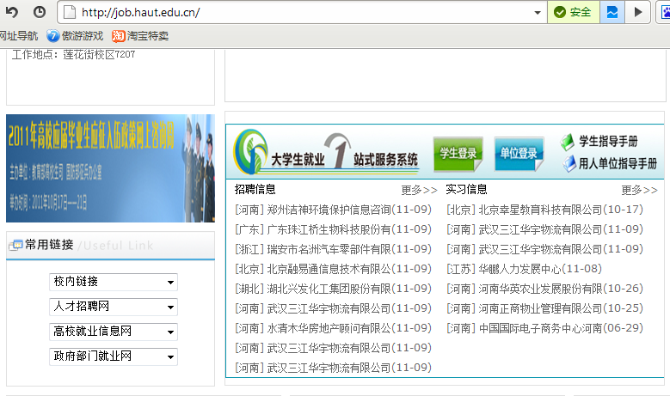

一、系统对学生求职的意义
1．一站式注册，轻松覆盖各站点：教育部、省市和高校就业网间互联互通，只需在教育部、省市和毕业高校就业网任何一点注册成为用户，即可将求职信息一站式发布到指定站点，提高求职效率。
2．信息专享、共享相结合：除了能获取注册网站上的信息，只需激活，即可检索所有激活网站发布的招聘信息，实现最大限度共享，获得更多求职机会。

3.多手段实现与用人单位高效交互：系统提供站内交互、手机短信、邮件系统、视频面试等方式实现与用人单位的便捷高效交互。
4．求职准确、高效：通过功能强大的招聘求职系统，能准确搜索需求信息、投递简历，及时获得用人单位的反馈。
5．诚信就业：依托教育部全国高校学籍数据库和各高校的学籍库，实现学籍信息实时验证，验证通过的简历将显示“学籍验证成功”标识，推动诚信就业。投诉单位失约行为，建立用人单位信用体系，保护学生合法权益。

6.第一时间参与网上招聘会。第一时间接收教育部、省市、学校举办的网上招聘会信息。
二、学生用户包含5方面功能：
1．注册登录
2．简历管理
3．求职应聘(学生可以通过站内互动、短消息、邮件、短信、视频等方式与用人单位互动，提供功能强大的学生在线求职系统。)
4．咨询投诉
5．维护管理

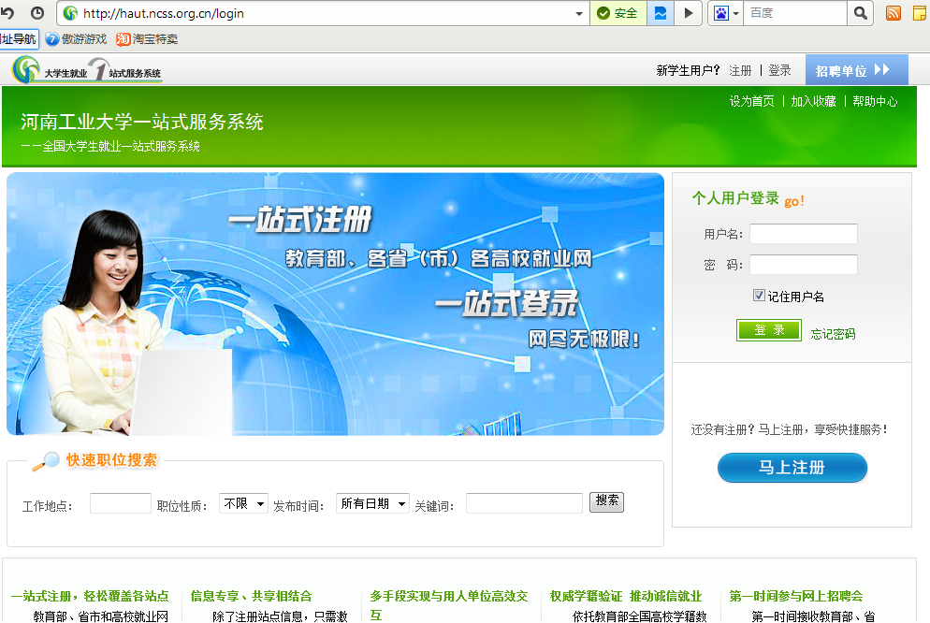

三、系统为用人单位实现的功能：
1. 用人单位在教育部、省市和高校任一就业网上注册后，可以方便的成为其他就业网站的用户。
2. 用人单位在某一就业网注册，就由该就业网审核其资质，其他就业网自动承认其资质有效。
3. 用人单位资质审核通过后，可向任一就业网发布招聘信息。
4. 用人单位如果一周内没有被及时审核，可以选择更换其他就业网来进行审核。
5. 可向教育部、省市、高校就业网定向发布需求信息。
依托全国高校毕业生生源数据库，从用人单位实际需求出发，提供科学有效的毕业生生源检索服务。

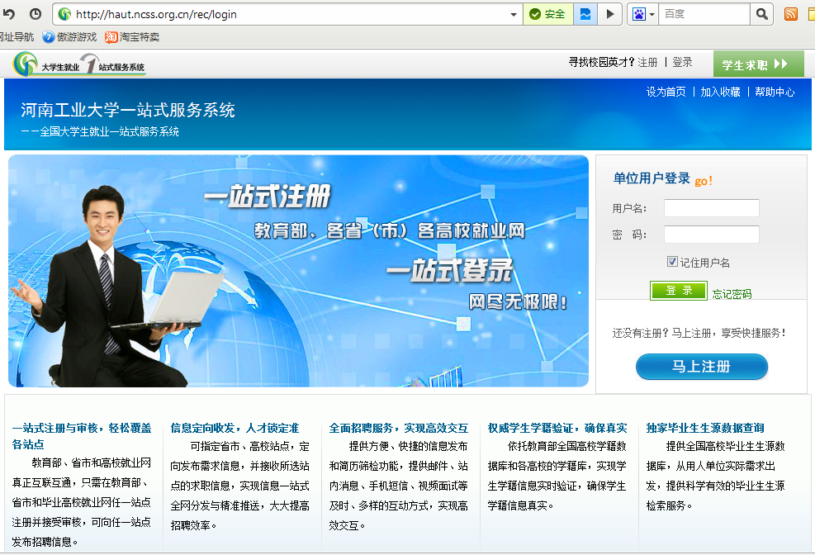

四、学生用户：
1.点击登录：进入我校就业信息网（http://job.haut.edu.cn），点击“一站式注册一站式登录”图标，进入大学生就业一站式服务系统“学生登录”口，进入全国大学生就业一站式服务系统河南工业大学站点；
2．注册账户：进行“注册”，可以进行学籍信息认证，激活账户，找回修改密码和注销等；
3．简历管理：创建、查看及修改简历，设置简历开放状态等；
4．找工作：搜索、收藏职位，投递简历，查看求职记录等；
5． 站内消息：与教育部、省、高校进行咨询，查收企业消息等；
6．站点管理：激活就业站点，进行就业站点分组等。
五、单位用户：
1．点击登录：进入我校就业信息网（http://job.haut.edu.cn），点击“一站式注册一站式登录”图标，进入大学生就业一站式服务系统“单位登录”口，进入全国大学生就业一站式服务系统河南工业大学站点；
2．注册账户：进行“注册”，可以进行单位信息查看、编辑等；
3．系统管理：单位用户创建管理，手机短信历史记录等；
4．职位管理：职位的添加、编辑、查询，职位发布站点选择等；
5．招聘管理：应聘简历管理、简历搜索、数据导出等；
6．网上招聘会：查看、参加网络招聘会等；
7．我的人才库：收藏人才简历，联系求职者等；
8．生源信息：检索应届生生源数据等；
9．统计报表：进行应聘学生来源统计等；
10．站点管理：激活就业站点，进行就业站点分组等。

